Lab 2 – Filters and histogram equalization Morselli Alberto (2102413)

***-short report-***

**≥ ./task1 -** nothing in particular to be reported.

**≥ ./task2 – ImageFilters.h**

Regarding the design choices on implementation, I preferred to return a cv::Mat object rather than passing it as an argument because they implements filters that alters the original image sequentially, and thus they cannot process the same image passed as input, but are forced to create a new one. So, in case of error of the kernel_size it returns an empty cv::Mat that is after handled by the main.



The application of the min and max filters led to pretty bad results, also because of the big amount of noise present in the image, not correctly manageable with two simple filters like those. As can be seen, as the size of the kernel increases, results of the application on *astronaut_salt_pepper.png* quickly deteriorate both for min than for max filters.

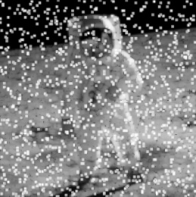

original maxFilter3x3 maxFilter11x11 minFilter3x3 minFilter11x11

The same results hold for *lena_corrupted.png* image, as can be seen below.

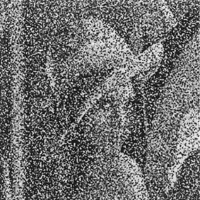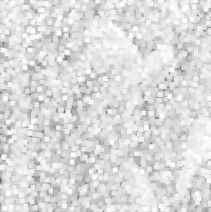

original maxFilter3x3 maxFilter11x11 minFilter3x3 minFilter11x11

Instead for removing the electric cables in the background of *Garden_grayscale.jpg*, being them black on a lighter background (the sky) a max filter 5x5 led to really good results, without compromising the image that much.



original after the application of maxFilter5x5

**≥ ./task3 – ImageFilters.h**

The application of the median filter showed instead a significant computational effort, appreciable on the application on the bigger image *garden_grayscale.jpg.* I then tried to optimize then function declaring outside the variables used internally in the loop cycle, trying to avoid the re-definition ad every iteration where possible, and resizing a priori the vector used for sorting values in the patch, trying to avoid the resizing at every iteration, but this didn’t show appreciable improvements. The application is still do-able on the smaller images and on the bigger one too with small kernel sizes (<=9). The results for different kernel sizes are shown below, both for lena’s and for the astronaut’s image.



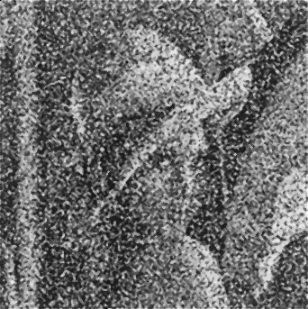

original medFilter3x3 **medFilter5x5** medFilter9x9

original medFilter3x3 **medFilter5x5** medFilter9x9

**≥ ./task4 -** nothing in particular to be reported.

**≥ ./task5**

I decided to handle manually the hist obtained from cv::calcHist and the correspondent image generation, by first normalizing the values obtained in the interval 0-255 and after creating a 256x(≈256) white image and then writing black pixel in correspondence of the columns of the histogram. The ≈ means that, based on the amount of bins selected the width is adjusted such that every column has the same integer number of pixel per column

I got pretty good results, shown on the left, respectively, with 8, 32 and 255 bins. As expected, the shape is kept the same but the discretization is different.

**≥ ./task6**

The image quality strongly increased, and the equalized histogram shows, as expected, a not perfectly flat-tization due to the discretized nature of the operation. As i noticed and as expected, the equalization process is strongly dependent from the amount of bins selected.

original histogram

equalized image equalized histogram

Inside the folder *Results*/ can be found all the images processed and the histograms obtained.